室内有机挥发物浓度
报告书

项目名称 | 山下阳村游客服务中心
工程地点 | 丽水
设计编号
建设单位
设计单位
设 计 人
校 对 人
审 核 人
审 定 人
设计日期 | 2024年01月08日
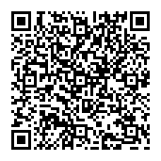

采用软件 | 建筑通风Vent2023
软件版本 | 20220808（SP1）
研发单位 | 北京绿建软件股份有限公司
正版授权码 | T17363981978

目录
1. 项目概况 3
1.1 建筑基本信息 3
1.2 建筑平面图 3
1.3 建筑三维轴测图 4
2 参考标准 5
3 评价标准 5
4 计算原理 6
5 计算参数 6
5.1 渗透风量 6
5.2 室内装修信息 7
6 计算结果 9
7 结论 10

项目概况

建筑基本信息
建筑用途 |  | 地理位置 | 杭州
建筑面积 | 2105.08m² | 建筑高度 | 11.100m
项目周期 |  | 交付状态

建筑平面图

1层平面
2层平面

建筑三维轴测图

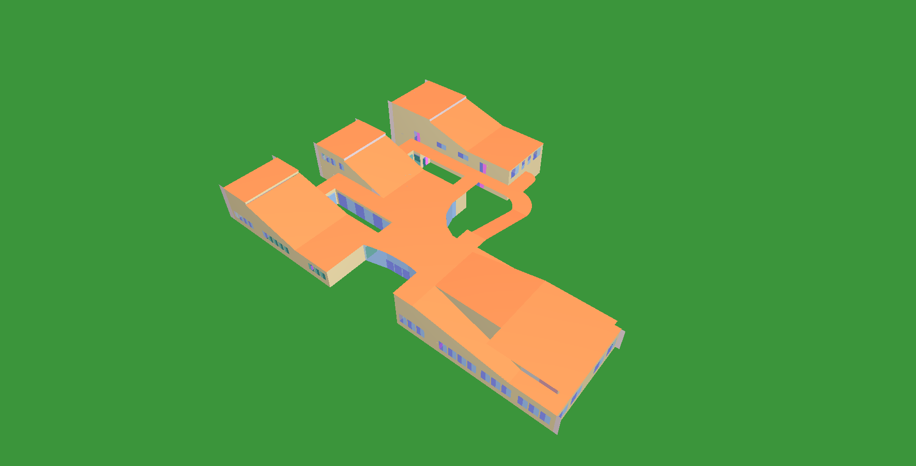

参考标准
    - 《绿色建筑评价标准》GB/T 50378-2019
    - 《住宅建筑室内装修污染控制技术标准》JGJ/T 436
    - 《公共建筑室内空气质量控制设计标准》JGJ/T 461
    - 《室内空气质量标准》GB/T 18883
    - 《建筑外门窗气密、水密、抗风压性能分级及检测方法》GB/T 7106
    - 《民用建筑工程室内环境污染控制规范》GB 50325
    - 《民用建筑供暖通风与空气调节设计规范》GB50736

评价标准
本项目主要依据《绿色建筑评价标准》GB/T 50378-2019，对有机挥发性污染物浓度进行计算及评价，包括控制项、评分项及加分项，对应条款如下：
检查项 | 评价依据
技术要求  3.2.8 | 室内空气中的氨、甲醛、苯、总挥发性有机物、氡、可吸入颗粒物等主要污染物浓度比《室内空气质量标准》GB/T18883的要求降低的比例，达到10%为一星级要求；达到20%为二星级和三星级要求。
控制项  5.1.1 | 室内空气中的氨、甲醛、苯、总挥发性有机物TVOC、氡等污染物浓度应符合现行国家标准《室内空气质量标准》GB/T18883的有关规定。
评分项  5.2.1 | 室内空气中的氨、甲醛、苯、总挥发性有机物TVOC、氡等污染物浓度低于现行国家标准《室内空气质量标准》GB/T18883规定限值的10%，得3分；低于20%，得6分；
说明：依据绿标细则，预评价阶段仅对室内空气中的甲醛、苯和TVOC进行浓度评估。
下面为《室内空气质量标准》GB/T 18883中关于不同类别污染物浓度的限值：
类别 | 甲醛HCHO | 苯C₆H₆ | 氨NH₃ | 总挥发性有机物TVOC | 氡Rn | PM₁₀
类别 | 1小时均值 （mg/m³） |  |  | 8小时均值（mg/m³） | 年均值（Bq/ m³） | 日均值（mg/m³）
限值 | 0.10 | 0.11 | 0.20 | 0.60 | 400 | 0.15
说明：氡为放射性元素，单位Bq表示放射活度。
《绿色建筑评价标准》GB50378-2019中对室内有机挥发污染物浓度的控制要求如下表：
星级 | 甲醛HCHO | 苯C₆H₆ | 氨NH₃ | 总挥发性有机物TVOC | 氡Rn | PM₁₀
星级 | 1小时均值（mg/m³） |  |  | 8小时均值（mg/m³） | 年均值（Bq/m³） | 日均值（mg/m³）
一星级 | ＜0.09 | ＜0.099 | ＜0.18 | ＜0.54 | ＜360 | ＜0.135
二星级 | ＜0.08 | ＜0.088 | ＜0.16 | ＜0.48 | ＜320 | ＜0.12
三星级

计算原理
室内污染物浓度控制需综合考虑建筑情况、室内装修设计方案、装修材料的种类和使用量、室内新风量、环境温度等诸多影响因素，以各种装修材料、家具制品主要污染物的释放特征（如释放速率）为基础，控制污染物的总量。
本项目依据装修设计方案，通过选择典型功能房间（卧室、客厅、办公室等）使用的3〜5种主要建材及固定家具制品，输入装修材料信息、房间用量及建材用量，对室内空气中甲醛、苯、总挥发性有机物浓度进行计算，如下图所示：
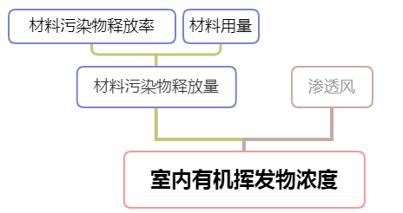
图4-1 计算流程图
室内VOCs评价模型遵循材料表面污染物与室内空气之间的质量平衡方程，如下：
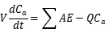
其中：
V——房间体积，m³
C_{a}——房间空气中污染物浓度，mg/ m³
A——材料与室内空气接触的面积，m²
Q——房间内渗风量，m³/h
E——材料污染物释放率，mg/m²·h

计算参数
依据上述计算原理，本项目计算所需输入的参数主要为装修材料污染物释放特性、材料用量以及房间渗透风量，如下述章节所述：

渗透风量
渗透风量可通过门窗气密性或者换气次数计算，门窗气密性等级参考《建筑外门窗气密、水密、抗风压性能分级及检测方法》GB/T 7106中1~8级进行设置；换气次数选取可参考建筑节能标准中的相关规定。
本项目忽略渗透风量的影响。

室内装修信息
表5.2-1 材料污染物释放率[mg/（m²·h）]
材料名称 | 材质 | 释放率等级 | 甲醛 | 苯 | TVOC
书柜 | 家具 | F1 | 0.008 | 0 | 0.04
底漆 | 涂料 | F1 | 0.003 | 0 | 0.0366
桌子 | 家具 | F1 | 0.0023 | 0 | 0.0312
椅子 | 家具 | F1 | 0.0081 | 0.0015 | 0.0233
橱柜 | 家具 | F1 | 0.0098 | 0.0055 | 0.0082
石塑地板 | 地板 | F1 | 0.0012 | 0 | 0.0355
防水涂料 | 涂料 | F1 | 0.001 | 0 | 0.0051
面漆 | 涂料 | F1 | 0.0045 | 0 | 0.0062

表5.2-2 装修方案清单
楼层 | 房间编号 | 房间名称 | 装修方案 | 材料材质 | 材料名称 | 面积㎡
1 | 1001 | 展厅 | （公建）教室方案 | 涂料 | 面漆 | 134.0
 |  |  |  | 家具 | 桌子 | 80.4
 |  |  |  | 家具 | 椅子 | 40.2
1 | 1004 | 会议室 | （公建）教室方案 | 涂料 | 面漆 | 48.3
 |  |  |  | 家具 | 桌子 | 29.0
 |  |  |  | 家具 | 椅子 | 14.5
1 | 1006 | 多功能厅 | （公建）教室方案 | 涂料 | 面漆 | 247.8
 |  |  |  | 家具 | 桌子 | 148.7
 |  |  |  | 家具 | 椅子 | 74.4
1 | 1007 | 门厅 | （公建）教室方案 | 涂料 | 面漆 | 230.3
 |  |  |  | 家具 | 桌子 | 138.2
 |  |  |  | 家具 | 椅子 | 69.1
1 | 1008 | 管理间 | （公建）教室方案 | 涂料 | 面漆 | 19.3
 |  |  |  | 家具 | 桌子 | 11.6
 |  |  |  | 家具 | 椅子 | 5.8
1 | 1012 | 展厅 | （公建）教室方案 | 涂料 | 面漆 | 61.4
 |  |  |  | 家具 | 桌子 | 36.9
 |  |  |  | 家具 | 椅子 | 18.4
1 | 1013 | 展厅 | （公建）教室方案 | 涂料 | 面漆 | 39.6
 |  |  |  | 家具 | 桌子 | 23.8
 |  |  |  | 家具 | 椅子 | 11.9
1 | 1014 | 展厅 | （公建）教室方案 | 涂料 | 面漆 | 91.2
 |  |  |  | 家具 | 桌子 | 54.7
 |  |  |  | 家具 | 椅子 | 27.4
1 | 1018 | 厨房 | （公建）厨房2 | 涂料 | 防水涂料 | 20.7
 |  |  |  | 地板 | 石塑地板 | 53.2
 |  |  |  | 家具 | 橱柜 | 14.8
1 | 1019 | 办公室 | （公建）教室方案 | 涂料 | 面漆 | 32.9
 |  |  |  | 家具 | 桌子 | 19.7
 |  |  |  | 家具 | 椅子 | 9.9
1 | 1020 | 会议室 | （公建）教室方案 | 涂料 | 面漆 | 23.2
 |  |  |  | 家具 | 桌子 | 13.9
 |  |  |  | 家具 | 椅子 | 7.0
1 | 1021 | 办公室 | （公建）教室方案 | 涂料 | 面漆 | 26.4
 |  |  |  | 家具 | 桌子 | 15.8
 |  |  |  | 家具 | 椅子 | 7.9
1 | 1022 | 办公室 | （公建）教室方案 | 涂料 | 面漆 | 28.0
 |  |  |  | 家具 | 桌子 | 16.8
 |  |  |  | 家具 | 椅子 | 8.4
2 | 2001 | 展厅 | （公建）教室方案 | 涂料 | 面漆 | 142.0
 |  |  |  | 家具 | 桌子 | 85.2
 |  |  |  | 家具 | 椅子 | 42.6
2 | 2002 | 书吧 | （公建）阅览室方案 | 家具 | 桌子 | 73.7
 |  |  |  | 家具 | 书柜 | 46.9
 |  |  |  | 家具 | 椅子 | 26.8
2 | B001 | 餐厅 | （公建）大食堂方案 | 涂料 | 底漆 | 87.6
 |  |  |  | 家具 | 桌子 | 116.7
 |  |  |  | 家具 | 椅子 | 21.9
2 | B007 | 备餐间 | （公建）大食堂方案 | 涂料 | 底漆 | 15.2
 |  |  |  | 家具 | 桌子 | 20.3
 |  |  |  | 家具 | 椅子 | 3.8
2 | B009 | 包间 | （公建）厨房2 | 涂料 | 防水涂料 | 5.7
 |  |  |  | 地板 | 石塑地板 | 14.6
 |  |  |  | 家具 | 橱柜 | 4.1
2 | B010 | 包间 | （公建）厨房2 | 涂料 | 防水涂料 | 5.6
 |  |  |  | 地板 | 石塑地板 | 14.4
 |  |  |  | 家具 | 橱柜 | 4.0
2 | B011 | 包间 | （公建）厨房2 | 涂料 | 防水涂料 | 5.6
 |  |  |  | 地板 | 石塑地板 | 14.4
 |  |  |  | 家具 | 橱柜 | 4.0

计算结果
本项目按照标准对参评房间有机挥发物进行计算，并对照标准进行达标判定。如前述参考标准所述，《绿色建筑评价标准》中不同的检查项目对不同室内挥发物的浓度要求详见下表：
表6.1 有机挥发物标准限值
检查项目 |  | 甲醛 | 苯 | TVOC
 |  | 1小时均值(mg/ m³） |  | 8小时均值(mg/ m³)
控制项 |  | 0.10 | 0.11 | 0.60
评分项 | 3分 | 0.09 | 0.099 | 0.54
评分项 | 6分 | 0.08 | 0.088 | 0.48
本项目对各房间有机挥发物浓度进行了计算，汇总如下表：
表6.2 各房间有机挥发物达标判定(mg/m3)
楼层 | 房间编号 | 房间名称 | 甲醛 | 苯 | TVOC | 控制项 | 评分项 | 技术项
1 | 1001 | 展厅 | 0.028 | 0.002 | 0.142 | 达标 | 6 | 二/三星级
1 | 1004 | 会议室 | 0.028 | 0.002 | 0.142 | 达标 | 6 | 二/三星级
1 | 1006 | 多功能厅 | 0.028 | 0.002 | 0.142 | 达标 | 6 | 二/三星级
1 | 1007 | 门厅 | 0.028 | 0.002 | 0.142 | 达标 | 6 | 二/三星级
1 | 1008 | 管理间 | 0.028 | 0.002 | 0.142 | 达标 | 6 | 二/三星级
1 | 1012 | 展厅 | 0.028 | 0.002 | 0.142 | 达标 | 6 | 二/三星级
1 | 1013 | 展厅 | 0.028 | 0.002 | 0.142 | 达标 | 6 | 二/三星级
1 | 1014 | 展厅 | 0.028 | 0.002 | 0.142 | 达标 | 6 | 二/三星级
1 | 1018 | 厨房 | 0.013 | 0.005 | 0.160 | 达标 | 6 | 二/三星级
1 | 1019 | 办公室 | 0.028 | 0.002 | 0.142 | 达标 | 6 | 二/三星级
1 | 1020 | 会议室 | 0.028 | 0.002 | 0.142 | 达标 | 6 | 二/三星级
1 | 1021 | 办公室 | 0.028 | 0.002 | 0.142 | 达标 | 6 | 二/三星级
1 | 1022 | 办公室 | 0.028 | 0.002 | 0.142 | 达标 | 6 | 二/三星级
2 | 2001 | 展厅 | 0.028 | 0.002 | 0.142 | 达标 | 6 | 二/三星级
2 | 2002 | 书吧 | 0.019 | 0.001 | 0.160 | 达标 | 6 | 二/三星级
2 | B001 | 餐厅 | 0.016 | 0.001 | 0.225 | 达标 | 6 | 二/三星级
2 | B007 | 备餐间 | 0.016 | 0.001 | 0.225 | 达标 | 6 | 二/三星级
2 | B009 | 包间 | 0.013 | 0.005 | 0.160 | 达标 | 6 | 二/三星级
2 | B010 | 包间 | 0.013 | 0.005 | 0.160 | 达标 | 6 | 二/三星级
2 | B011 | 包间 | 0.013 | 0.005 | 0.160 | 达标 | 6 | 二/三星级

说明:甲醛、苯数值为1小时均值,单位mg/m³；TVOC为8小时均值单位mg/m³

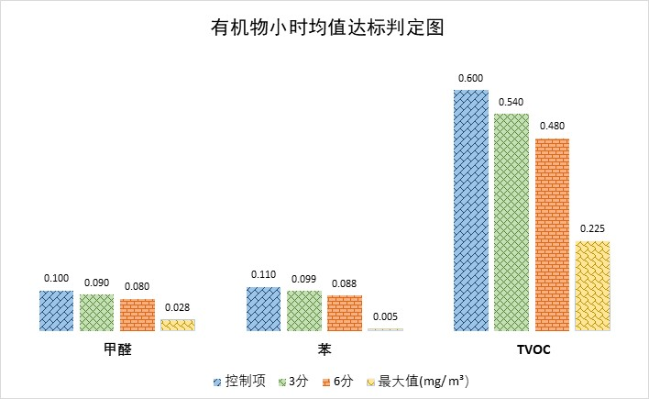
图6-1 达标统计图

结论
本项目按照标准要求对所有参评房间进行了有机挥发物浓度的计算，并对结果进行评价如下：
检查项 | 标准要求 |  | 计算结果 | 结论 | 得分
控制项  5.1.1 | 室内空气中甲醛、苯、TVOC浓度限值分别为甲醛0.10，苯0.11，TVOC 0.6 |  | 所有房间均达标 | 满足 | /
评分项  5.2.1 | 室内空气中化学类污染物浓度限值分别为甲醛0.09，苯0.099，TVOC 0.54。 | 3分 | 所有房间均满足要求 | / | 6分
评分项  5.2.1 | 室内空气中化学类污染物浓度限值分别为甲醛0.08，苯0.088，TVOC 0.48。 | 6分 | 所有房间均满足要求 | / | 6分
说明:甲醛、苯数值为1小时均值,单位mg/m³；TVOC为8小时均值单位mg/m³

